
ХАНТЫ – МАНСИЙСКИЙ АВТОНОМНЫЙ ОКРУГ - ЮГРА
ТЮМЕНСКАЯ ОБЛАСТЬ
ПРЕДСТАВИТЕЛЬНЫЙ ОРГАН МУНИЦИПАЛЬНОГО ОБРАЗОВАНИЯ
ДУМА ГОРОДА МЕГИОНА

РЕШЕНИЕ
«_11_» _февраля___2022 года № _168_

О внесении изменений в решение
Думы города Мегиона от 21.06.2019
№365 «О Правилах землепользования
и застройки городского округа
город Мегион» (с изменениями)

Рассмотрев проект решения Думы города Мегиона «О внесении изменений в решение Думы города Мегиона от 21.06.2019 №365 «О Правилах землепользования и застройки городского округа город Мегион» (с изменениями), в соответствии с Градостроительным кодексом Российской Федерации, руководствуясь статьёй 19 устава города Мегиона, Дума города Мегиона

РЕШИЛА:

1.Внести в решение Думы города Мегиона от 21.06.2019 №365 «О Правилах землепользования и застройки городского округа город Мегион» (с изменениями) изменения согласно приложению к настоящему решению.
2.Настоящее решение вступает в силу после его официального опубликования.

Председатель Думы города Мегиона Глава города Мегиона

__________________А.А.Алтапов _________________О.А.Дейнека

г.Мегион г.Мегион
11.02.2022 11.02.2022

Приложение
к решению Думы
города Мегиона
от «_11_» _02__ 2022 №_168_

Изменения
в решение Думы города от 21.06.2019 №365 «О Правилах землепользования и застройки городского округа город Мегион» (с изменениями)

1.Внести изменения в градостроительные регламенты:

1 ЗОНА ЗАСТРОЙКИ МНОГОЭТАЖНЫМИ МНОГОКВАРТИРНЫМИ ДОМАМИ (ЖЗ 101)
1.1 Основные виды и параметры разрешенного использования земельных участков и объектов капитального строительства:
в графе «Ограничения использования земельных участков и объектов капитального строительства» слова «Использование земельных участков и объектов капитального строительства в границах охранной зоны объектов электросетевого хозяйства осуществлять с учетом ограничений, установленных Постановлением Правительства РФ от 24.02.2009 №160 «О порядке установления охранных зон объектов электросетевого хозяйства и особых условий использования земельных участков, расположенных в границах таких зон» заменить словами «Использование земельных участков и объектов капитального строительства в границах зон с особыми условиями территорий осуществлять с учетом ограничений, установленных законодательством Российской Федерации.».
1.2 Условно разрешённые виды и параметры использования земельных участков и объектов капитального строительства
в столбце 2 строки «Хранение автотранспорта» слова «вида разрешенного использования с кодом 4.9» заменить словами «видов разрешенного использования с кодом 2.7.2, 4.9»;
в графе «Ограничения использования земельных участков и объектов капитального строительства» слова «Использование земельных участков и объектов капитального строительства в границах охранной зоны объектов электросетевого хозяйства осуществлять с учетом ограничений, установленных Постановлением Правительства РФ от 24.02.2009 №160 «О порядке установления охранных зон объектов электросетевого хозяйства и особых условий использования земельных участков, расположенных в границах таких зон» заменить словами «Использование земельных участков и объектов капитального строительства в границах зон с особыми условиями территорий осуществлять с учетом ограничений, установленных законодательством Российской Федерации.».
1.3 Вспомогательные виды и параметры использования земельных участков и объектов капитального строительства
в графе «Ограничения использования земельных участков и объектов капитального строительства» слова «Использование земельных участков и объектов капитального строительства в границах охранной зоны объектов электросетевого хозяйства осуществлять с учетом ограничений, установленных Постановлением Правительства РФ от 24.02.2009 №160 «О порядке установления охранных зон объектов электросетевого хозяйства и особых условий использования земельных участков, расположенных в границах таких зон» заменить словами «Использование земельных участков и объектов капитального строительства в границах зон с особыми условиями территорий осуществлять с учетом ограничений, установленных законодательством Российской Федерации.».

2 ЗОНА ЗАСТРОЙКИ СРЕДНЕЭТАЖНЫМИ ЖИЛЫМИ ДОМАМИ БЛОКИРОВАННОЙ ЗАСТРОЙКИ И МНОГОКВАРТИРНЫМИ ДОМАМИ (ЖЗ 102)
2.1 Основные виды и параметры разрешенного использования земельных участков и объектов капитального строительства
в графе «Ограничения использования земельных участков и объектов капитального строительства» слова «Использование земельных участков и объектов капитального строительства в границах санитарно-защитной зоны осуществлять с учетом ограничений, установленных СанПиН 2.2.1/2.1.1.1200-03 «Санитарно-защитные зоны и санитарная классификация предприятий, сооружений и иных объектов», «Использование земельных участков и объектов капитального строительства в границах первого пояса зон санитарной охраны (строго режима) источников водоснабжения и водопроводов питьевого назначения осуществлять с учетом ограничений, установленных СанПиН 2.1.4.1110-02 «Зоны санитарной охраны источников водоснабжения и водопроводов питьевого назначения», «Использование земельных участков и объектов капитального строительства в границах охранной зоны объектов электросетевого хозяйства осуществлять с учетом ограничений, установленных Постановлением Правительства РФ от 24.02.2009 №160 «О порядке установления охранных зон объектов электросетевого хозяйства и особых условий использования земельных участков, расположенных в границах таких зон» заменить словами «Использование земельных участков и объектов капитального строительства в границах зон с особыми условиями территорий осуществлять с учетом ограничений, установленных законодательством Российской Федерации.».
2.2 Условно разрешённые виды и параметры использования земельных участков и объектов капитального строительства
в столбце 2 строки «Хранение автотранспорта» слова «вида разрешенного использования с кодом 4.9» заменить словами «видов разрешенного использования с кодом 2.7.2, 4.9»;
в графе «Ограничения использования земельных участков и объектов капитального строительства» слова «Использование земельных участков и объектов капитального строительства в границах санитарно-защитной зоны осуществлять с учетом ограничений, установленных СанПиН 2.2.1/2.1.1.1200-03 «Санитарно-защитные зоны и санитарная классификация предприятий, сооружений и иных объектов», «Использование земельных участков и объектов капитального строительства в границах первого пояса зон санитарной охраны (строго режима) источников водоснабжения и водопроводов питьевого назначения осуществлять с учетом ограничений, установленных СанПиН 2.1.4.1110-02 «Зоны санитарной охраны источников водоснабжения и водопроводов питьевого назначения», «Использование земельных участков и объектов капитального строительства в границах охранной зоны объектов электросетевого хозяйства осуществлять с учетом ограничений, установленных Постановлением Правительства РФ от 24.02.2009 №160 «О порядке установления охранных зон объектов электросетевого хозяйства и особых условий использования земельных участков, расположенных в границах таких зон» заменить словами «Использование земельных участков и объектов капитального строительства в границах зон с особыми условиями территорий осуществлять с учетом ограничений, установленных законодательством Российской Федерации.».
2.3 Вспомогательные виды и параметры использования земельных участков и объектов капитального строительства
в графе «Ограничения использования земельных участков и объектов капитального строительства» слова «Использование земельных участков и объектов капитального строительства в границах санитарно-защитной зоны осуществлять с учетом ограничений, установленных СанПиН 2.2.1/2.1.1.1200-03 «Санитарно-защитные зоны и санитарная классификация предприятий, сооружений и иных объектов», «Использование земельных участков и объектов капитального строительства в границах первого пояса зон санитарной охраны (строго режима) источников водоснабжения и водопроводов питьевого назначения осуществлять с учетом ограничений, установленных СанПиН 2.1.4.1110-02 «Зоны санитарной охраны источников водоснабжения и водопроводов питьевого назначения», «Использование земельных участков и объектов капитального строительства в границах охранной зоны объектов электросетевого хозяйства осуществлять с учетом ограничений, установленных Постановлением Правительства РФ от 24.02.2009 №160 «О порядке установления охранных зон объектов электросетевого хозяйства и особых условий использования земельных участков, расположенных в границах таких зон» заменить словами «Использование земельных участков и объектов капитального строительства в границах зон с особыми условиями территорий осуществлять с учетом ограничений, установленных законодательством Российской Федерации.».

3 ЗОНА ЗАСТРОЙКИ ИНДИВИДУАЛЬНЫМИ ЖИЛЫМИ ДОМАМИ И МАЛОЭТАЖНЫМИ ЖИЛЫМИ ДОМАМИ БЛОКИРОВАННОЙ ЗАСТРОЙКИ (ЖЗ 103)
3.1. Основные виды и параметры разрешенного использования земельных участков и объектов капитального строительства
в столбце 2 строки «Блокированная жилая застройка» слова «индивидуальных гаражей» заменить словами «гаражей для собственных нужд»;
в графе «Ограничения использования земельных участков и объектов капитального строительства» слова «Использование земельных участков и объектов капитального строительства в границах охранной зоны объектов электросетевого хозяйства осуществлять с учетом ограничений, установленных Постановлением Правительства РФ от 24.02.2009 №160 «О порядке установления охранных зон объектов электросетевого хозяйства и особых условий использования земельных участков, расположенных в границах таких зон» заменить словами «Использование земельных участков и объектов капитального строительства в границах зон с особыми условиями территорий осуществлять с учетом ограничений, установленных законодательством Российской Федерации.».
3.2 Условно разрешённые виды и параметры использования земельных участков и объектов капитального строительства
в столбце 2 строки «Хранение автотранспорта» слова «вида разрешенного использования с кодом 4.9» заменить словами «видов разрешенного использования с кодом 2.7.2, 4.9»;
в графе «Ограничения использования земельных участков и объектов капитального строительства» слова «Использование земельных участков и объектов капитального строительства в границах охранной зоны объектов электросетевого хозяйства осуществлять с учетом ограничений, установленных Постановлением Правительства РФ от 24.02.2009 №160 «О порядке установления охранных зон объектов электросетевого хозяйства и особых условий использования земельных участков, расположенных в границах таких зон» заменить словами «Использование земельных участков и объектов капитального строительства в границах зон с особыми условиями территорий осуществлять с учетом ограничений, установленных законодательством Российской Федерации.».
3.2 Вспомогательные виды и параметры использования земельных участков и объектов капитального строительства
в графе «Ограничения использования земельных участков и объектов капитального строительства» слова «Использование земельных участков и объектов капитального строительства в границах охранной зоны объектов электросетевого хозяйства осуществлять с учетом ограничений, установленных Постановлением Правительства РФ от 24.02.2009 №160 «О порядке установления охранных зон объектов электросетевого хозяйства и особых условий использования земельных участков, расположенных в границах таких зон» заменить словами «Использование земельных участков и объектов капитального строительства в границах зон с особыми условиями территорий осуществлять с учетом ограничений, установленных законодательством Российской Федерации.».

4 ЗОНА ЗАСТРОЙКИ ИНДИВИДУАЛЬНЫМИ ЖИЛЫМИ ДОМАМИ (ЖЗ 104)
4.1 Основные виды и параметры разрешенного использования земельных участков и объектов капитального строительства
в столбце 2 строки «Блокированная жилая застройка» слова «индивидуальных гаражей» заменить словами «гаражей для собственных нужд»;
в столбце 3 строки «Для ведения личного подсобного хозяйства (приусадебный земельный участок)» слова «максимальный – 1500 кв. м.» заменить словами «максимальный – 2500 кв.м.»;
в графе «Ограничения использования земельных участков и объектов капитального строительства» слова «Использование земельных участков и объектов капитального строительства в границах санитарно-защитной зоны осуществлять с учетом ограничений, установленных СанПиН 2.2.1/2.1.1.1200-03 «Санитарно-защитные зоны и санитарная классификация предприятий, сооружений и иных объектов», «Использование земельных участков и объектов капитального строительства в границах охранной зоны объектов электросетевого хозяйства осуществлять с учетом ограничений, установленных Постановлением Правительства РФ от 24.02.2009 №160 «О порядке установления охранных зон объектов электросетевого хозяйства и особых условий использования земельных участков, расположенных в границах таких зон» заменить словами «Использование земельных участков и объектов капитального строительства в границах зон с особыми условиями территорий осуществлять с учетом ограничений, установленных законодательством Российской Федерации.».
4.2 Условно разрешённые виды и параметры использования земельных участков и объектов капитального строительства
в столбце 2 строки «Хранение автотранспорта» слова «вида разрешенного использования с кодом 4.9» заменить словами «видов разрешенного использования с кодом 2.7.2, 4.9»;
в графе «Ограничения использования земельных участков и объектов капитального строительства» слова «Использование земельных участков и объектов капитального строительства в границах санитарно-защитной зоны осуществлять с учетом ограничений, установленных СанПиН 2.2.1/2.1.1.1200-03 «Санитарно-защитные зоны и санитарная классификация предприятий, сооружений и иных объектов», «Использование земельных участков и объектов капитального строительства в границах охранной зоны объектов электросетевого хозяйства осуществлять с учетом ограничений, установленных Постановлением Правительства РФ от 24.02.2009 №160 «О порядке установления охранных зон объектов электросетевого хозяйства и особых условий использования земельных участков, расположенных в границах таких зон» заменить словами «Использование земельных участков и объектов капитального строительства в границах зон с особыми условиями территорий осуществлять с учетом ограничений, установленных законодательством Российской Федерации.».
4.3 Вспомогательные виды и параметры использования земельных участков и объектов капитального строительства
в графе «Ограничения использования земельных участков и объектов капитального строительства» слова «Использование земельных участков и объектов капитального строительства в границах охранной зоны объектов электросетевого хозяйства осуществлять с учетом ограничений, установленных Постановлением Правительства РФ от 24.02.2009 №160 «О порядке установления охранных зон объектов электросетевого хозяйства и особых условий использования земельных участков, расположенных в границах таких зон» заменить словами «Использование земельных участков и объектов капитального строительства в границах зон с особыми условиями территорий осуществлять с учетом ограничений, установленных законодательством Российской Федерации.».

5 ЗОНА ДЕЛОВОГО, ОБЩЕСТВЕННОГО И КОММЕРЧЕСКОГО НАЗНАЧЕНИЯ (ОДЗ 201)
5.1 Основные виды и параметры разрешенного использования земельных участков и объектов капитального строительства
в столбце 2 строки «Объекты торговли (торговые центры, торгово-развлекательные центры (комплексы)» слова «с кодами 4.5 - 4.8.2» заменить словами «с кодами 4.5, 4.6, 4.8 – 4.8.2»;
в столбце 2 строки «Гостиничное обслуживание» слова «, а также иных зданий, используемых с целью извлечения предпринимательской выгоды из предоставления жилого помещения для временного проживания в них» исключить;
в графе «Ограничения использования земельных участков и объектов капитального строительства» слова «Использование земельных участков и объектов капитального строительства в границах санитарно-защитной зоны осуществлять с учетом ограничений, установленных СанПиН 2.2.1/2.1.1.1200-03 «Санитарно-защитные зоны и санитарная классификация предприятий, сооружений и иных объектов», «Использование земельных участков и объектов капитального строительства в границах первого пояса зон санитарной охраны (строго режима) источников водоснабжения и водопроводов питьевого назначения осуществлять с учетом ограничений, установленных СанПиН 2.1.4.1110-02 «Зоны санитарной охраны источников водоснабжения и водопроводов питьевого назначения», «Использование земельных участков и объектов капитального строительства в границах охранной зоны объектов электросетевого хозяйства осуществлять с учетом ограничений, установленных Постановлением Правительства РФ от 24.02.2009 №160 «О порядке установления охранных зон объектов электросетевого хозяйства и особых условий использования земельных участков, расположенных в границах таких зон» заменить словами «Использование земельных участков и объектов капитального строительства в границах зон с особыми условиями территорий осуществлять с учетом ограничений, установленных законодательством Российской Федерации.».
5.3 Вспомогательные виды и параметры использования земельных участков и объектов капитального строительства
в графе «Ограничения использования земельных участков и объектов капитального строительства» слова «Использование земельных участков и объектов капитального строительства в границах санитарно-защитной зоны осуществлять с учетом ограничений, установленных СанПиН 2.2.1/2.1.1.1200-03 «Санитарно-защитные зоны и санитарная классификация предприятий, сооружений и иных объектов», «Использование земельных участков и объектов капитального строительства в границах первого пояса зон санитарной охраны (строго режима) источников водоснабжения и водопроводов питьевого назначения осуществлять с учетом ограничений, установленных СанПиН 2.1.4.1110-02 «Зоны санитарной охраны источников водоснабжения и водопроводов питьевого назначения», «Использование земельных участков и объектов капитального строительства в границах охранной зоны объектов электросетевого хозяйства осуществлять с учетом ограничений, установленных Постановлением Правительства РФ от 24.02.2009 №160 «О порядке установления охранных зон объектов электросетевого хозяйства и особых условий использования земельных участков, расположенных в границах таких зон» заменить словами «Использование земельных участков и объектов капитального строительства в границах зон с особыми условиями территорий осуществлять с учетом ограничений, установленных законодательством Российской Федерации.».

6 ЗОНА ОБСЛУЖИВАНИЯ ОБЪЕКТОВ, НЕОБХОДИМЫХ ДЛЯ ОСУЩЕСТВЛЕНИЯ ПРОИЗВОДСТВЕННОЙ И ПРЕДПРИНИМАТЕЛЬСКОЙ ДЕЯТЕЛЬНОСТИ (ОДЗ 202)
6.1 Основные виды и параметры разрешенного использования земельных участков и объектов капитального строительства
в столбце 2 строки «Объекты торговли (торговые центры, торгово-развлекательные центры (комплексы)» слова «с кодами 4.5 - 4.8.2» заменить словами «с кодами 4.5, 4.6, 4.8 – 4.8.2»;
в столбце 2 строки «Гостиничное обслуживание» слова «, а также иных зданий, используемых с целью извлечения предпринимательской выгоды из предоставления жилого помещения для временного проживания в них» исключить;
в графе «Ограничения использования земельных участков и объектов капитального строительства» слова «Использование земельных участков и объектов капитального строительства в границах первого пояса зон санитарной охраны (строго режима) источников водоснабжения и водопроводов питьевого назначения осуществлять с учетом ограничений, установленных СанПиН 2.1.4.1110-02 «Зоны санитарной охраны источников водоснабжения и водопроводов питьевого назначения», «Использование земельных участков и объектов капитального строительства в границах охранной зоны объектов электросетевого хозяйства осуществлять с учетом ограничений, установленных Постановлением Правительства РФ от 24.02.2009 №160 «О порядке установления охранных зон объектов электросетевого хозяйства и особых условий использования земельных участков, расположенных в границах таких зон» заменить словами «Использование земельных участков и объектов капитального строительства в границах зон с особыми условиями территорий осуществлять с учетом ограничений, установленных законодательством Российской Федерации.».
6.2 Условно разрешённые виды и параметры использования земельных участков и объектов капитального строительства
в столбце 2 строки «Хранение автотранспорта» слова «вида разрешенного использования с кодом 4.9» заменить словами «видов разрешенного использования с кодом 2.7.2, 4.9»;
в графе «Ограничения использования земельных участков и объектов капитального строительства» слова «Использование земельных участков и объектов капитального строительства в границах охранной зоны объектов электросетевого хозяйства осуществлять с учетом ограничений, установленных Постановлением Правительства РФ от 24.02.2009 №160 «О порядке установления охранных зон объектов электросетевого хозяйства и особых условий использования земельных участков, расположенных в границах таких зон» заменить словами «Использование земельных участков и объектов капитального строительства в границах зон с особыми условиями территорий осуществлять с учетом ограничений, установленных законодательством Российской Федерации.».
6.3 Вспомогательные виды и параметры использования земельных участков и объектов капитального строительства
в графе «Ограничения использования земельных участков и объектов капитального строительства» слова «Использование земельных участков и объектов капитального строительства в границах первого пояса зон санитарной охраны (строго режима) источников водоснабжения и водопроводов питьевого назначения осуществлять с учетом ограничений, установленных СанПиН 2.1.4.1110-02 «Зоны санитарной охраны источников водоснабжения и водопроводов питьевого назначения», «Использование земельных участков и объектов капитального строительства в границах охранной зоны объектов электросетевого хозяйства осуществлять с учетом ограничений, установленных Постановлением Правительства РФ от 24.02.2009 №160 «О порядке установления охранных зон объектов электросетевого хозяйства и особых условий использования земельных участков, расположенных в границах таких зон» заменить словами «Использование земельных участков и объектов капитального строительства в границах зон с особыми условиями территорий осуществлять с учетом ограничений, установленных законодательством Российской Федерации.».

7 ЗОНА ОБЪЕКТОВ ТОРГОВЛИ И ОБЩЕСТВЕННОГО ПИТАНИЯ (ОДЗ 203)
7.1 Основные виды и параметры разрешенного использования земельных участков и объектов капитального строительства
в графе «Ограничения использования земельных участков и объектов капитального строительства» слова «Использование земельных участков и объектов капитального строительства в границах охранной зоны объектов электросетевого хозяйства осуществлять с учетом ограничений, установленных Постановлением Правительства РФ от 24.02.2009 №160 «О порядке установления охранных зон объектов электросетевого хозяйства и особых условий использования земельных участков, расположенных в границах таких зон» заменить словами «Использование земельных участков и объектов капитального строительства в границах зон с особыми условиями территорий осуществлять с учетом ограничений, установленных законодательством Российской Федерации.».
7.3 Вспомогательные виды и параметры использования земельных участков и объектов капитального строительства
в графе «Ограничения использования земельных участков и объектов капитального строительства» слова «Использование земельных участков и объектов капитального строительства в границах охранной зоны объектов электросетевого хозяйства осуществлять с учетом ограничений, установленных Постановлением Правительства РФ от 24.02.2009 №160 «О порядке установления охранных зон объектов электросетевого хозяйства и особых условий использования земельных участков, расположенных в границах таких зон» заменить словами «Использование земельных участков и объектов капитального строительства в границах зон с особыми условиями территорий осуществлять с учетом ограничений, установленных законодательством Российской Федерации.».

8 ЗОНА ОБЪЕКТОВ ДОШКОЛЬНОГО, НАЧАЛЬНОГО И СРЕДНЕГО ОБЩЕГО ОБРАЗОВАНИЯ (ОДЗ 204)
8.1 Основные виды и параметры разрешенного использования земельных участков и объектов капитального строительства
в графе «Ограничения использования земельных участков и объектов капитального строительства» слова «Использование земельных участков и объектов капитального строительства в границах охранной зоны объектов электросетевого хозяйства осуществлять с учетом ограничений, установленных Постановлением Правительства РФ от 24.02.2009 №160 «О порядке установления охранных зон объектов электросетевого хозяйства и особых условий использования земельных участков, расположенных в границах таких зон» заменить словами «Использование земельных участков и объектов капитального строительства в границах зон с особыми условиями территорий осуществлять с учетом ограничений, установленных законодательством Российской Федерации.».
8.2 Вспомогательные виды и параметры использования земельных участков и объектов капитального строительства
в графе «Ограничения использования земельных участков и объектов капитального строительства» слова «Использование земельных участков и объектов капитального строительства в границах охранной зоны объектов электросетевого хозяйства осуществлять с учетом ограничений, установленных Постановлением Правительства РФ от 24.02.2009 №160 «О порядке установления охранных зон объектов электросетевого хозяйства и особых условий использования земельных участков, расположенных в границах таких зон» заменить словами «Использование земельных участков и объектов капитального строительства в границах зон с особыми условиями территорий осуществлять с учетом ограничений, установленных законодательством Российской Федерации.».

9 ЗОНА ОБЪЕКТОВ СРЕДНЕГО ПРОФЕССИОНАЛЬНОГО И ВЫСШЕГО ПРОФЕССИОНАЛЬНОГО ОБРАЗОВАНИЯ (ОДЗ 205)
9.1 Основные виды и параметры разрешенного использования земельных участков и объектов капитального строительства
в графе «Ограничения использования земельных участков и объектов капитального строительства» слова «Использование земельных участков и объектов капитального строительства в границах охранной зоны объектов электросетевого хозяйства осуществлять с учетом ограничений, установленных Постановлением Правительства РФ от 24.02.2009 №160 «О порядке установления охранных зон объектов электросетевого хозяйства и особых условий использования земельных участков, расположенных в границах таких зон» заменить словами «Использование земельных участков и объектов капитального строительства в границах зон с особыми условиями территорий осуществлять с учетом ограничений, установленных законодательством Российской Федерации.».
9.3 Вспомогательные виды и параметры использования земельных участков и объектов капитального строительства
в графе «Ограничения использования земельных участков и объектов капитального строительства» слова «Использование земельных участков и объектов капитального строительства в границах охранной зоны объектов электросетевого хозяйства осуществлять с учетом ограничений, установленных Постановлением Правительства РФ от 24.02.2009 №160 «О порядке установления охранных зон объектов электросетевого хозяйства и особых условий использования земельных участков, расположенных в границах таких зон» заменить словами «Использование земельных участков и объектов капитального строительства в границах зон с особыми условиями территорий осуществлять с учетом ограничений, установленных законодательством Российской Федерации.».

10 ЗОНА ОБЪЕКТОВ КУЛЬТУРЫ И ИСКУССТВА (ОДЗ 206)
10.1 Основные виды и параметры разрешенного использования земельных участков и объектов капитального строительства
в графе «Ограничения использования земельных участков и объектов капитального строительства» слова «Использование земельных участков и объектов капитального строительства в границах охранной зоны объектов электросетевого хозяйства осуществлять с учетом ограничений, установленных Постановлением Правительства РФ от 24.02.2009 №160 «О порядке установления охранных зон объектов электросетевого хозяйства и особых условий использования земельных участков, расположенных в границах таких зон» заменить словами «Использование земельных участков и объектов капитального строительства в границах зон с особыми условиями территорий осуществлять с учетом ограничений, установленных законодательством Российской Федерации.».
10.2 Условно разрешённые виды и параметры использования земельных участков и объектов капитального строительства
в графе «Ограничения использования земельных участков и объектов капитального строительства» слова «Использование земельных участков и объектов капитального строительства в границах охранной зоны объектов электросетевого хозяйства осуществлять с учетом ограничений, установленных Постановлением Правительства РФ от 24.02.2009 №160 «О порядке установления охранных зон объектов электросетевого хозяйства и особых условий использования земельных участков, расположенных в границах таких зон» заменить словами «Использование земельных участков и объектов капитального строительства в границах зон с особыми условиями территорий осуществлять с учетом ограничений, установленных законодательством Российской Федерации.».
10.3 Вспомогательные виды и параметры использования земельных участков и объектов капитального строительства
в графе «Ограничения использования земельных участков и объектов капитального строительства» слова «Использование земельных участков и объектов капитального строительства в границах охранной зоны объектов электросетевого хозяйства осуществлять с учетом ограничений, установленных Постановлением Правительства РФ от 24.02.2009 №160 «О порядке установления охранных зон объектов электросетевого хозяйства и особых условий использования земельных участков, расположенных в границах таких зон» заменить словами «Использование земельных участков и объектов капитального строительства в границах зон с особыми условиями территорий осуществлять с учетом ограничений, установленных законодательством Российской Федерации.».

11 ЗОНА ОБЪЕКТОВ ЗДРАВООХРАНЕНИЯ (ОДЗ 207)
11.1 Основные виды и параметры разрешенного использования земельных участков и объектов капитального строительства
в графе «Ограничения использования земельных участков и объектов капитального строительства» слова «Использование земельных участков и объектов капитального строительства в границах охранной зоны объектов электросетевого хозяйства осуществлять с учетом ограничений, установленных Постановлением Правительства РФ от 24.02.2009 №160 «О порядке установления охранных зон объектов электросетевого хозяйства и особых условий использования земельных участков, расположенных в границах таких зон» заменить словами «Использование земельных участков и объектов капитального строительства в границах зон с особыми условиями территорий осуществлять с учетом ограничений, установленных законодательством Российской Федерации.».
11.2 Условно разрешённые виды и параметры использования земельных участков и объектов капитального строительства
в графе «Ограничения использования земельных участков и объектов капитального строительства» слова «Использование земельных участков и объектов капитального строительства в границах охранной зоны объектов электросетевого хозяйства осуществлять с учетом ограничений, установленных Постановлением Правительства РФ от 24.02.2009 №160 «О порядке установления охранных зон объектов электросетевого хозяйства и особых условий использования земельных участков, расположенных в границах таких зон» заменить словами «Использование земельных участков и объектов капитального строительства в границах зон с особыми условиями территорий осуществлять с учетом ограничений, установленных законодательством Российской Федерации.».
11.3 Вспомогательные виды и параметры использования земельных участков и объектов капитального строительства
в графе «Ограничения использования земельных участков и объектов капитального строительства» слова «Использование земельных участков и объектов капитального строительства в границах охранной зоны объектов электросетевого хозяйства осуществлять с учетом ограничений, установленных Постановлением Правительства РФ от 24.02.2009 №160 «О порядке установления охранных зон объектов электросетевого хозяйства и особых условий использования земельных участков, расположенных в границах таких зон» заменить словами «Использование земельных участков и объектов капитального строительства в границах зон с особыми условиями территорий осуществлять с учетом ограничений, установленных законодательством Российской Федерации.».

12 ЗОНА ОБЪЕКТОВ СОЦИАЛЬНОГО НАЗНАЧЕНИЯ (ОДЗ 208
12.1 Основные виды и параметры разрешенного использования земельных участков и объектов капитального строительства
в графе «Ограничения использования земельных участков и объектов капитального строительства» слова «Использование земельных участков и объектов капитального строительства в границах охранной зоны объектов электросетевого хозяйства осуществлять с учетом ограничений, установленных Постановлением Правительства РФ от 24.02.2009 №160 «О порядке установления охранных зон объектов электросетевого хозяйства и особых условий использования земельных участков, расположенных в границах таких зон» заменить словами «Использование земельных участков и объектов капитального строительства в границах зон с особыми условиями территорий осуществлять с учетом ограничений, установленных законодательством Российской Федерации.».
12.3 Вспомогательные виды и параметры использования земельных участков и объектов капитального строительства
в графе «Ограничения использования земельных участков и объектов капитального строительства» слова «Использование земельных участков и объектов капитального строительства в границах охранной зоны объектов электросетевого хозяйства осуществлять с учетом ограничений, установленных Постановлением Правительства РФ от 24.02.2009 №160 «О порядке установления охранных зон объектов электросетевого хозяйства и особых условий использования земельных участков, расположенных в границах таких зон» заменить словами «Использование земельных участков и объектов капитального строительства в границах зон с особыми условиями территорий осуществлять с учетом ограничений, установленных законодательством Российской Федерации.».

13 ЗОНА КУЛЬТОВЫХ ЗДАНИЙ И СООРУЖЕНИЙ (ОДЗ 209)
13.1 Основные виды и параметры разрешенного использования земельных участков и объектов капитального строительства
в графе «Ограничения использования земельных участков и объектов капитального строительства» слова «Использование земельных участков и объектов капитального строительства в границах охранной зоны объектов электросетевого хозяйства осуществлять с учетом ограничений, установленных Постановлением Правительства РФ от 24.02.2009 №160 «О порядке установления охранных зон объектов электросетевого хозяйства и особых условий использования земельных участков, расположенных в границах таких зон» заменить словами «Использование земельных участков и объектов капитального строительства в границах зон с особыми условиями территорий осуществлять с учетом ограничений, установленных законодательством Российской Федерации.».
13.3 Вспомогательные виды и параметры использования земельных участков и объектов капитального строительства
в графе «Ограничения использования земельных участков и объектов капитального строительства» слова «Использование земельных участков и объектов капитального строительства в границах охранной зоны объектов электросетевого хозяйства осуществлять с учетом ограничений, установленных Постановлением Правительства РФ от 24.02.2009 №160 «О порядке установления охранных зон объектов электросетевого хозяйства и особых условий использования земельных участков, расположенных в границах таких зон» заменить словами «Использование земельных участков и объектов капитального строительства в границах зон с особыми условиями территорий осуществлять с учетом ограничений, установленных законодательством Российской Федерации.».

14 ПРОИЗВОДСТВЕННАЯ ЗОНА (ПР 301)
14.1 Основные виды и параметры разрешенного использования земельных участков и объектов капитального строительства
в столбце 2 строки «Хранение автотранспорта» слова «вида разрешенного использования с кодом 4.9» заменить словами «видов разрешенного использования с кодом 2.7.2, 4.9»;
дополнить строкой следующего содержания:

Размещение гаражей для собственных нужд | Размещение для собственных нужд отдельно стоящих гаражей и (или) гаражей, блокированных общими стенами с другими гаражами в одном ряду, имеющих общие с ними крышу, фундамент и коммуникации | Предельное количество этажей – не выше 1 этажа  Минимальные отступы от границ земельного участка– 3 м.  Размеры земельных участков гаражей в зависимости от их этажности следует принимать:  одноэтажных - 30 кв. м.  Максимальный процент застройки в границах земельного участка – не подлежит установлению | Использование земельных участков и объектов капитального строительства в границах зон с особыми условиями территорий осуществлять с учетом ограничений, установленных законодательством Российской Федерации

в графе «Ограничения использования земельных участков и объектов капитального строительства» слова «Использование земельных участков и объектов капитального строительства в границах санитарно-защитной зоны осуществлять с учетом ограничений, установленных СанПиН 2.2.1/2.1.1.1200-03 «Санитарно-защитные зоны и санитарная классификация предприятий, сооружений и иных объектов», «Использование земельных участков и объектов капитального строительства в границах охранной зоны объектов электросетевого хозяйства осуществлять с учетом ограничений, установленных Постановлением Правительства РФ от 24.02.2009 №160 «О порядке установления охранных зон объектов электросетевого хозяйства и особых условий использования земельных участков, расположенных в границах таких зон» заменить словами «Использование земельных участков и объектов капитального строительства в границах зон с особыми условиями территорий осуществлять с учетом ограничений, установленных законодательством Российской Федерации.».
14.2 Условно разрешённые виды и параметры использования земельных участков и объектов капитального строительства
в графе «Ограничения использования земельных участков и объектов капитального строительства» слова «Использование земельных участков и объектов капитального строительства в границах санитарно-защитной зоны осуществлять с учетом ограничений, установленных СанПиН 2.2.1/2.1.1.1200-03 «Санитарно-защитные зоны и санитарная классификация предприятий, сооружений и иных объектов», «Использование земельных участков и объектов капитального строительства в границах охранной зоны объектов электросетевого хозяйства осуществлять с учетом ограничений, установленных Постановлением Правительства РФ от 24.02.2009 №160 «О порядке установления охранных зон объектов электросетевого хозяйства и особых условий использования земельных участков, расположенных в границах таких зон» заменить словами «Использование земельных участков и объектов капитального строительства в границах зон с особыми условиями территорий осуществлять с учетом ограничений, установленных законодательством Российской Федерации.».
14.3 Вспомогательные виды и параметры использования земельных участков и объектов капитального строительства
в графе «Ограничения использования земельных участков и объектов капитального строительства» слова «Использование земельных участков и объектов капитального строительства в границах санитарно-защитной зоны осуществлять с учетом ограничений, установленных СанПиН 2.2.1/2.1.1.1200-03 «Санитарно-защитные зоны и санитарная классификация предприятий, сооружений и иных объектов», «Использование земельных участков и объектов капитального строительства в границах охранной зоны объектов электросетевого хозяйства осуществлять с учетом ограничений, установленных Постановлением Правительства РФ от 24.02.2009 №160 «О порядке установления охранных зон объектов электросетевого хозяйства и особых условий использования земельных участков, расположенных в границах таких зон» заменить словами «Использование земельных участков и объектов капитального строительства в границах зон с особыми условиями территорий осуществлять с учетом ограничений, установленных законодательством Российской Федерации.».

15 КОММУНАЛЬНО-СКЛАДСКАЯ ЗОНА (ПР 302)
15.1 Основные виды и параметры разрешенного использования земельных участков и объектов капитального строительства
в столбце 2 строки «Хранение автотранспорта» слова «вида разрешенного использования с кодом 4.9» заменить словами «видов разрешенного использования с кодом 2.7.2, 4.9»;
дополнить строкой следующего содержания:

Размещение гаражей для собственных нужд | Размещение для собственных нужд отдельно стоящих гаражей и (или) гаражей, блокированных общими стенами с другими гаражами в одном ряду, имеющих общие с ними крышу, фундамент и коммуникации | Предельное количество этажей – не выше 1 этажа  Минимальные отступы от границ земельного участка– 3 м.  Размеры земельных участков гаражей в зависимости от их этажности следует принимать:  одноэтажных - 30 кв. м.  Максимальный процент застройки в границах земельного участка – не подлежит установлению | Использование земельных участков и объектов капитального строительства в границах зон с особыми условиями территорий осуществлять с учетом ограничений, установленных законодательством Российской Федерации

в графе «Ограничения использования земельных участков и объектов капитального строительства» слова «Использование земельных участков и объектов капитального строительства в границах санитарно-защитной зоны осуществлять с учетом ограничений, установленных СанПиН 2.2.1/2.1.1.1200-03 «Санитарно-защитные зоны и санитарная классификация предприятий, сооружений и иных объектов», «Использование земельных участков и объектов капитального строительства в границах охранной зоны объектов электросетевого хозяйства осуществлять с учетом ограничений, установленных Постановлением Правительства РФ от 24.02.2009 №160 «О порядке установления охранных зон объектов электросетевого хозяйства и особых условий использования земельных участков, расположенных в границах таких зон» заменить словами «Использование земельных участков и объектов капитального строительства в границах зон с особыми условиями территорий осуществлять с учетом ограничений, установленных законодательством Российской Федерации.».
15.2 Условно разрешённые виды и параметры использования земельных участков и объектов капитального строительства
в графе «Ограничения использования земельных участков и объектов капитального строительства» слова «Использование земельных участков и объектов капитального строительства в границах санитарно-защитной зоны осуществлять с учетом ограничений, установленных СанПиН 2.2.1/2.1.1.1200-03 «Санитарно-защитные зоны и санитарная классификация предприятий, сооружений и иных объектов», «Использование земельных участков и объектов капитального строительства в границах охранной зоны объектов электросетевого хозяйства осуществлять с учетом ограничений, установленных Постановлением Правительства РФ от 24.02.2009 №160 «О порядке установления охранных зон объектов электросетевого хозяйства и особых условий использования земельных участков, расположенных в границах таких зон» заменить словами «Использование земельных участков и объектов капитального строительства в границах зон с особыми условиями территорий осуществлять с учетом ограничений, установленных законодательством Российской Федерации.».
15.3 Вспомогательные виды и параметры использования земельных участков и объектов капитального строительства
в графе «Ограничения использования земельных участков и объектов капитального строительства» слова «Использование земельных участков и объектов капитального строительства в границах санитарно-защитной зоны осуществлять с учетом ограничений, установленных СанПиН 2.2.1/2.1.1.1200-03 «Санитарно-защитные зоны и санитарная классификация предприятий, сооружений и иных объектов», «Использование земельных участков и объектов капитального строительства в границах охранной зоны объектов электросетевого хозяйства осуществлять с учетом ограничений, установленных Постановлением Правительства РФ от 24.02.2009 №160 «О порядке установления охранных зон объектов электросетевого хозяйства и особых условий использования земельных участков, расположенных в границах таких зон» заменить словами «Использование земельных участков и объектов капитального строительства в границах зон с особыми условиями территорий осуществлять с учетом ограничений, установленных законодательством Российской Федерации.».

16 ЗОНА ИНЖЕНЕРНОЙ ИНФРАСТРУКТУРЫ (ИЗ 400)
16.1 Основные виды и параметры разрешенного использования земельных участков и объектов капитального строительства
в графе «Ограничения использования земельных участков и объектов капитального строительства» слова «Использование земельных участков и объектов капитального строительства в границах охранной зоны объектов электросетевого хозяйства осуществлять с учетом ограничений, установленных Постановлением Правительства РФ от 24.02.2009 №160 «О порядке установления охранных зон объектов электросетевого хозяйства и особых условий использования земельных участков, расположенных в границах таких зон» заменить словами «Использование земельных участков и объектов капитального строительства в границах зон с особыми условиями территорий осуществлять с учетом ограничений, установленных законодательством Российской Федерации.».
16.3 Вспомогательные виды и параметры использования земельных участков и объектов капитального строительства
в графе «Ограничения использования земельных участков и объектов капитального строительства» слова «Использование земельных участков и объектов капитального строительства в границах охранной зоны объектов электросетевого хозяйства осуществлять с учетом ограничений, установленных Постановлением Правительства РФ от 24.02.2009 №160 «О порядке установления охранных зон объектов электросетевого хозяйства и особых условий использования земельных участков, расположенных в границах таких зон» заменить словами «Использование земельных участков и объектов капитального строительства в границах зон с особыми условиями территорий осуществлять с учетом ограничений, установленных законодательством Российской Федерации.».

17 ЗОНА ОБЪЕКТОВ ЖЕЛЕЗНОДОРОЖНОГО ТРАНСПОРТА (ТЗ 501)
17.1 Основные виды и параметры разрешенного использования земельных участков и объектов капитального строительства
в графе «Ограничения использования земельных участков и объектов капитального строительства»:
слова «Использование земельных участков и объектов капитального строительства в границах охранной зоны объектов электросетевого хозяйства осуществлять с учетом ограничений, установленных Постановлением Правительства РФ от 24.02.2009 №160 «О порядке установления охранных зон объектов электросетевого хозяйства и особых условий использования земельных участков, расположенных в границах таких зон» заменить словами «Использование земельных участков и объектов капитального строительства в границах зон с особыми условиями территорий осуществлять с учетом ограничений, установленных законодательством Российской Федерации.».
17.3 Вспомогательные виды и параметры использования земельных участков и объектов капитального строительства
в графе «Ограничения использования земельных участков и объектов капитального строительства» слова «Использование земельных участков и объектов капитального строительства в границах охранной зоны объектов электросетевого хозяйства осуществлять с учетом ограничений, установленных Постановлением Правительства РФ от 24.02.2009 №160 «О порядке установления охранных зон объектов электросетевого хозяйства и особых условий использования земельных участков, расположенных в границах таких зон» заменить словами «Использование земельных участков и объектов капитального строительства в границах зон с особыми условиями территорий осуществлять с учетом ограничений, установленных законодательством Российской Федерации.».

18 ЗОНА ОБЪЕКТОВ АВТОМОБИЛЬНОГО ТРАНСПОРТА (ТЗ 502)
18.1 Основные виды и параметры разрешенного использования земельных участков и объектов капитального строительства
в столбце 2 строки «Хранение автотранспорта» слова «вида разрешенного использования с кодом 4.9» заменить словами «видов разрешенного использования с кодом 2.7.2, 4.9»;
дополнить строкой следующего содержания:

Размещение гаражей для собственных нужд | Размещение для собственных нужд отдельно стоящих гаражей и (или) гаражей, блокированных общими стенами с другими гаражами в одном ряду, имеющих общие с ними крышу, фундамент и коммуникации | Предельное количество этажей – не выше 1 этажа  Минимальные отступы от границ земельного участка– 3 м.  Размеры земельных участков гаражей в зависимости от их этажности следует принимать:  одноэтажных - 30 кв. м.  Максимальный процент застройки в границах земельного участка – не подлежит установлению | Использование земельных участков и объектов капитального строительства в границах зон с особыми условиями территорий осуществлять с учетом ограничений, установленных законодательством Российской Федерации

в графе «Ограничения использования земельных участков и объектов капитального строительства» слова «Использование земельных участков и объектов капитального строительства в границах охранной зоны объектов электросетевого хозяйства осуществлять с учетом ограничений, установленных Постановлением Правительства РФ от 24.02.2009 №160 «О порядке установления охранных зон объектов электросетевого хозяйства и особых условий использования земельных участков, расположенных в границах таких зон» заменить словами «Использование земельных участков и объектов капитального строительства в границах зон с особыми условиями территорий осуществлять с учетом ограничений, установленных законодательством Российской Федерации.».
18.2 Условно разрешённые виды и параметры использования земельных участков и объектов капитального строительства
в графе «Ограничения использования земельных участков и объектов капитального строительства» слова «Использование земельных участков и объектов капитального строительства в границах охранной зоны объектов электросетевого хозяйства осуществлять с учетом ограничений, установленных Постановлением Правительства РФ от 24.02.2009 №160 «О порядке установления охранных зон объектов электросетевого хозяйства и особых условий использования земельных участков, расположенных в границах таких зон» заменить словами «Использование земельных участков и объектов капитального строительства в границах зон с особыми условиями территорий осуществлять с учетом ограничений, установленных законодательством Российской Федерации.».
18.3 Вспомогательные виды и параметры использования земельных участков и объектов капитального строительства
в графе «Ограничения использования земельных участков и объектов капитального строительства» слова «Использование земельных участков и объектов капитального строительства в границах охранной зоны объектов электросетевого хозяйства осуществлять с учетом ограничений, установленных Постановлением Правительства РФ от 24.02.2009 №160 «О порядке установления охранных зон объектов электросетевого хозяйства и особых условий использования земельных участков, расположенных в границах таких зон» заменить словами «Использование земельных участков и объектов капитального строительства в границах зон с особыми условиями территорий осуществлять с учетом ограничений, установленных законодательством Российской Федерации.».

19 ЗОНА ОБЪЕКТОВ ВОЗДУШНОГО ТРАНСПОРТА (ТЗ 503)
19.1 Основные виды и параметры разрешенного использования земельных участков и объектов капитального строительства
в графе «Ограничения использования земельных участков и объектов капитального строительства» слова «Использование земельных участков и объектов капитального строительства в границах охранной зоны объектов электросетевого хозяйства осуществлять с учетом ограничений, установленных Постановлением Правительства РФ от 24.02.2009 №160 «О порядке установления охранных зон объектов электросетевого хозяйства и особых условий использования земельных участков, расположенных в границах таких зон» заменить словами «Использование земельных участков и объектов капитального строительства в границах зон с особыми условиями территорий осуществлять с учетом ограничений, установленных законодательством Российской Федерации.».
19.3 Вспомогательные виды и параметры использования земельных участков и объектов капитального строительства
в графе «Ограничения использования земельных участков и объектов капитального строительства» слова «Использование земельных участков и объектов капитального строительства в границах охранной зоны объектов электросетевого хозяйства осуществлять с учетом ограничений, установленных Постановлением Правительства РФ от 24.02.2009 №160 «О порядке установления охранных зон объектов электросетевого хозяйства и особых условий использования земельных участков, расположенных в границах таких зон» заменить словами «Использование земельных участков и объектов капитального строительства в границах зон с особыми условиями территорий осуществлять с учетом ограничений, установленных законодательством Российской Федерации.».

21 ЗОНА УЛИЧНО-ДОРОЖНОЙ СЕТИ (ТЗ 505)
21.1 Основные виды и параметры разрешенного использования земельных участков и объектов капитального строительства
в графе «Ограничения использования земельных участков и объектов капитального строительства» слова «Использование земельных участков и объектов капитального строительства в границах санитарно-защитной зоны осуществлять с учетом ограничений, установленных СанПиН 2.2.1/2.1.1.1200-03 «Санитарно-защитные зоны и санитарная классификация предприятий, сооружений и иных объектов», «Использование земельных участков и объектов капитального строительства в границах первого пояса зон санитарной охраны (строго режима) источников водоснабжения и водопроводов питьевого назначения осуществлять с учетом ограничений, установленных СанПиН 2.1.4.1110-02 «Зоны санитарной охраны источников водоснабжения и водопроводов питьевого назначения», «Использование земельных участков и объектов капитального строительства в границах охранной зоны нефтепроводов осуществлять с учетом ограничений, установленных Правилами охраны магистральных трубопроводов, утвержденных Минтопэнерго РФ 29.04.1992, Постановлением Госгортехнадзора РФ от 22.04.1992 №9.», «Использование земельных участков и объектов капитального строительства в границах охранной зоны объектов электросетевого хозяйства осуществлять с учетом ограничений, установленных Постановлением Правительства РФ от 24.02.2009 №160 «О порядке установления охранных зон объектов электросетевого хозяйства и особых условий использования земельных участков, расположенных в границах таких зон» заменить словами «Использование земельных участков и объектов капитального строительства в границах зон с особыми условиями территорий осуществлять с учетом ограничений, установленных законодательством Российской Федерации.».
21.3 Вспомогательные виды и параметры использования земельных участков и объектов капитального строительства
в графе «Ограничения использования земельных участков и объектов капитального строительства» слова «Использование земельных участков и объектов капитального строительства в границах санитарно-защитной зоны осуществлять с учетом ограничений, установленных СанПиН 2.2.1/2.1.1.1200-03 «Санитарно-защитные зоны и санитарная классификация предприятий, сооружений и иных объектов», «Использование земельных участков и объектов капитального строительства в границах первого пояса зон санитарной охраны (строго режима) источников водоснабжения и водопроводов питьевого назначения осуществлять с учетом ограничений, установленных СанПиН 2.1.4.1110-02 «Зоны санитарной охраны источников водоснабжения и водопроводов питьевого назначения», «Использование земельных участков и объектов капитального строительства в границах охранной зоны нефтепроводов осуществлять с учетом ограничений, установленных Правилами охраны магистральных трубопроводов, утвержденных Минтопэнерго РФ 29.04.1992, Постановлением Госгортехнадзора РФ от 22.04.1992 №9.», «Использование земельных участков и объектов капитального строительства в границах охранной зоны объектов электросетевого хозяйства осуществлять с учетом ограничений, установленных Постановлением Правительства РФ от 24.02.2009 №160 «О порядке установления охранных зон объектов электросетевого хозяйства и особых условий использования земельных участков, расположенных в границах таких зон» заменить словами «Использование земельных участков и объектов капитального строительства в границах зон с особыми условиями территорий осуществлять с учетом ограничений, установленных законодательством Российской Федерации.».

22 ЗОНА ОБЪЕКТОВ ОТДЫХА И ТУРИЗМА (РЗ 601)
22.1 Основные виды и параметры разрешенного использования земельных участков и объектов капитального строительства
в столбце 2 строки «Туристическое обслуживание» слова «туристических» и «, а также иных зданий, используемых с целью извлечения предпринимательской выгоды из предоставления жилого помещения для временного проживания в них» исключить;
в графе «Ограничения использования земельных участков и объектов капитального строительства» слова «Использование земельных участков и объектов капитального строительства в границах охранной зоны объектов электросетевого хозяйства осуществлять с учетом ограничений, установленных Постановлением Правительства РФ от 24.02.2009 №160 «О порядке установления охранных зон объектов электросетевого хозяйства и особых условий использования земельных участков, расположенных в границах таких зон» заменить словами «Использование земельных участков и объектов капитального строительства в границах зон с особыми условиями территорий осуществлять с учетом ограничений, установленных законодательством Российской Федерации.».
22.2 Условно разрешённые виды и параметры использования земельных участков и объектов капитального строительства
в графе «Ограничения использования земельных участков и объектов капитального строительства» слова «Использование земельных участков и объектов капитального строительства в границах охранной зоны объектов электросетевого хозяйства осуществлять с учетом ограничений, установленных Постановлением Правительства РФ от 24.02.2009 №160 «О порядке установления охранных зон объектов электросетевого хозяйства и особых условий использования земельных участков, расположенных в границах таких зон» заменить словами «Использование земельных участков и объектов капитального строительства в границах зон с особыми условиями территорий осуществлять с учетом ограничений, установленных законодательством Российской Федерации.».
22.3 Вспомогательные виды и параметры использования земельных участков и объектов капитального строительства
в графе «Ограничения использования земельных участков и объектов капитального строительства» слова «Использование земельных участков и объектов капитального строительства в границах охранной зоны объектов электросетевого хозяйства осуществлять с учетом ограничений, установленных Постановлением Правительства РФ от 24.02.2009 №160 «О порядке установления охранных зон объектов электросетевого хозяйства и особых условий использования земельных участков, расположенных в границах таких зон» заменить словами «Использование земельных участков и объектов капитального строительства в границах зон с особыми условиями территорий осуществлять с учетом ограничений, установленных законодательством Российской Федерации.».

23 ЗОНА ОЗЕЛЕНЕННЫХ ТЕРРИТОРИЙ ОБЩЕГО ПОЛЬЗОВАНИЯ (РЗ 602)
23.1 Основные виды и параметры разрешенного использования земельных участков и объектов капитального строительства
в графе «Ограничения использования земельных участков и объектов капитального строительства» слова «Использование земельных участков и объектов капитального строительства в границах охранной зоны нефтепроводов осуществлять с учетом ограничений, установленных Правилами охраны магистральных трубопроводов, утвержденных Минтопэнерго РФ 29.04.1992, Постановлением Госгортехнадзора РФ от 22.04.1992 №9.», «Использование земельных участков и объектов капитального строительства в границах охранной зоны объектов электросетевого хозяйства осуществлять с учетом ограничений, установленных Постановлением Правительства РФ от 24.02.2009 №160 «О порядке установления охранных зон объектов электросетевого хозяйства и особых условий использования земельных участков, расположенных в границах таких зон» заменить словами «Использование земельных участков и объектов капитального строительства в границах зон с особыми условиями территорий осуществлять с учетом ограничений, установленных законодательством Российской Федерации.».
23.2 Условно разрешённые виды и параметры использования земельных участков и объектов капитального строительства
в графе «Ограничения использования земельных участков и объектов капитального строительства» слова «Использование земельных участков и объектов капитального строительства в границах охранной зоны нефтепроводов осуществлять с учетом ограничений, установленных Правилами охраны магистральных трубопроводов, утвержденных Минтопэнерго РФ 29.04.1992, Постановлением Госгортехнадзора РФ от 22.04.1992 №9.», «Использование земельных участков и объектов капитального строительства в границах охранной зоны объектов электросетевого хозяйства осуществлять с учетом ограничений, установленных Постановлением Правительства РФ от 24.02.2009 №160 «О порядке установления охранных зон объектов электросетевого хозяйства и особых условий использования земельных участков, расположенных в границах таких зон» заменить словами «Использование земельных участков и объектов капитального строительства в границах зон с особыми условиями территорий осуществлять с учетом ограничений, установленных законодательством Российской Федерации.».
23.3 Вспомогательные виды и параметры использования земельных участков и объектов капитального строительства
в графе «Ограничения использования земельных участков и объектов капитального строительства» слова «Использование земельных участков и объектов капитального строительства в границах охранной зоны нефтепроводов осуществлять с учетом ограничений, установленных Правилами охраны магистральных трубопроводов, утвержденных Минтопэнерго РФ 29.04.1992, Постановлением Госгортехнадзора РФ от 22.04.1992 №9.», «Использование земельных участков и объектов капитального строительства в границах охранной зоны объектов электросетевого хозяйства осуществлять с учетом ограничений, установленных Постановлением Правительства РФ от 24.02.2009 №160 «О порядке установления охранных зон объектов электросетевого хозяйства и особых условий использования земельных участков, расположенных в границах таких зон» заменить словами «Использование земельных участков и объектов капитального строительства в границах зон с особыми условиями территорий осуществлять с учетом ограничений, установленных законодательством Российской Федерации.».

24 ЗОНА ЛЕСОВ (РЗ 603)
24.1 Основные виды и параметры разрешенного использования земельных участков и объектов капитального строительства
в графе «Ограничения использования земельных участков и объектов капитального строительства» слова «Использование земельных участков и объектов капитального строительства в границах охранной зоны нефтепроводов осуществлять с учетом ограничений, установленных Правилами охраны магистральных трубопроводов, утвержденных Минтопэнерго РФ 29.04.1992, Постановлением Госгортехнадзора РФ от 22.04.1992 №9.», «Использование земельных участков и объектов капитального строительства в границах охранной зоны объектов электросетевого хозяйства осуществлять с учетом ограничений, установленных Постановлением Правительства РФ от 24.02.2009 №160 «О порядке установления охранных зон объектов электросетевого хозяйства и особых условий использования земельных участков, расположенных в границах таких зон» заменить словами «Использование земельных участков и объектов капитального строительства в границах зон с особыми условиями территорий осуществлять с учетом ограничений, установленных законодательством Российской Федерации.».

25 ЗОНА ОБЪЕКТОВ ФИЗИЧЕСКОЙ КУЛЬТУРЫ И МАССОВОГО СПОРТА (РЗ 604)
25.1 Основные виды и параметры разрешенного использования земельных участков и объектов капитального строительства
в графе «Ограничения использования земельных участков и объектов капитального строительства» слова «Использование земельных участков и объектов капитального строительства в границах охранной зоны объектов электросетевого хозяйства осуществлять с учетом ограничений, установленных Постановлением Правительства РФ от 24.02.2009 №160 «О порядке установления охранных зон объектов электросетевого хозяйства и особых условий использования земельных участков, расположенных в границах таких зон» заменить словами «Использование земельных участков и объектов капитального строительства в границах зон с особыми условиями территорий осуществлять с учетом ограничений, установленных законодательством Российской Федерации.».
25.2 Условно разрешённые виды и параметры использования земельных участков и объектов капитального строительства
в графе «Ограничения использования земельных участков и объектов капитального строительства» слова «Использование земельных участков и объектов капитального строительства в границах охранной зоны объектов электросетевого хозяйства осуществлять с учетом ограничений, установленных Постановлением Правительства РФ от 24.02.2009 №160 «О порядке установления охранных зон объектов электросетевого хозяйства и особых условий использования земельных участков, расположенных в границах таких зон» заменить словами «Использование земельных участков и объектов капитального строительства в границах зон с особыми условиями территорий осуществлять с учетом ограничений, установленных законодательством Российской Федерации.».
25.3 Вспомогательные виды и параметры использования земельных участков и объектов капитального строительства
в графе «Ограничения использования земельных участков и объектов капитального строительства» слова «Использование земельных участков и объектов капитального строительства в границах охранной зоны объектов электросетевого хозяйства осуществлять с учетом ограничений, установленных Постановлением Правительства РФ от 24.02.2009 №160 «О порядке установления охранных зон объектов электросетевого хозяйства и особых условий использования земельных участков, расположенных в границах таких зон» заменить словами «Использование земельных участков и объектов капитального строительства в границах зон с особыми условиями территорий осуществлять с учетом ограничений, установленных законодательством Российской Федерации.».

26 ЗОНА СЕЛЬСКОХОЗЯЙСТВЕННЫХ УГОДИЙ (СХЗ 701)
26.1 Основные виды и параметры разрешенного использования земельных участков и объектов капитального строительства
в графе «Ограничения использования земельных участков и объектов капитального строительства» слова «Использование земельных участков и объектов капитального строительства в границах охранной зоны объектов электросетевого хозяйства осуществлять с учетом ограничений, установленных Постановлением Правительства РФ от 24.02.2009 №160 «О порядке установления охранных зон объектов электросетевого хозяйства и особых условий использования земельных участков, расположенных в границах таких зон» заменить словами «Использование земельных участков и объектов капитального строительства в границах зон с особыми условиями территорий осуществлять с учетом ограничений, установленных законодательством Российской Федерации.».

27 ЗОНА, ЗАНЯТАЯ ОБЪЕКТАМИ СЕЛЬСКОХОЗЯЙСТВЕННОГО НАЗНАЧЕНИЯ (СХЗ 702)
27.1 Основные виды и параметры разрешенного использования земельных участков и объектов капитального строительства
в столбце 3 строки «Для ведения личного подсобного хозяйства (приусадебный земельный участок)» слова «максимальный – 1500 кв. м.» заменить словами «максимальный – 2500 кв.м.»;
в графе «Ограничения использования земельных участков и объектов капитального строительства» слова «Использование земельных участков и объектов капитального строительства в границах охранной зоны объектов электросетевого хозяйства осуществлять с учетом ограничений, установленных Постановлением Правительства РФ от 24.02.2009 №160 «О порядке установления охранных зон объектов электросетевого хозяйства и особых условий использования земельных участков, расположенных в границах таких зон» заменить словами «Использование земельных участков и объектов капитального строительства в границах зон с особыми условиями территорий осуществлять с учетом ограничений, установленных законодательством Российской Федерации.».
27.2 Условно разрешённые виды и параметры использования земельных участков и объектов капитального строительства
в графе «Ограничения использования земельных участков и объектов капитального строительства» слова «Использование земельных участков и объектов капитального строительства в границах охранной зоны объектов электросетевого хозяйства осуществлять с учетом ограничений, установленных Постановлением Правительства РФ от 24.02.2009 №160 «О порядке установления охранных зон объектов электросетевого хозяйства и особых условий использования земельных участков, расположенных в границах таких зон» заменить словами «Использование земельных участков и объектов капитального строительства в границах зон с особыми условиями территорий осуществлять с учетом ограничений, установленных законодательством Российской Федерации.».
27.3 Вспомогательные виды и параметры использования земельных участков и объектов капитального строительства
в графе «Ограничения использования земельных участков и объектов капитального строительства» слова «Использование земельных участков и объектов капитального строительства в границах охранной зоны объектов электросетевого хозяйства осуществлять с учетом ограничений, установленных Постановлением Правительства РФ от 24.02.2009 №160 «О порядке установления охранных зон объектов электросетевого хозяйства и особых условий использования земельных участков, расположенных в границах таких зон» заменить словами «Использование земельных участков и объектов капитального строительства в границах зон с особыми условиями территорий осуществлять с учетом ограничений, установленных законодательством Российской Федерации.».

28 ЗОНА, ПРЕДНАЗНАЧЕННАЯ ДЛЯ ВЕДЕНИЯ САДОВОДСТВА И ОГОРОДНИЧЕСТВА (СХЗ 703)
28.1 Основные виды и параметры разрешенного использования земельных участков и объектов капитального строительства
в столбце 2 строки «Ведение садоводства» слово «гаражей» заменить словами «гаражей для собственных нужд».
в графе «Ограничения использования земельных участков и объектов капитального строительства» слова «Использование земельных участков и объектов капитального строительства в границах охранной зоны объектов электросетевого хозяйства осуществлять с учетом ограничений, установленных Постановлением Правительства РФ от 24.02.2009 №160 «О порядке установления охранных зон объектов электросетевого хозяйства и особых условий использования земельных участков, расположенных в границах таких зон» заменить словами «Использование земельных участков и объектов капитального строительства в границах зон с особыми условиями территорий осуществлять с учетом ограничений, установленных законодательством Российской Федерации.».
28.2 Условно разрешённые виды и параметры использования земельных участков и объектов капитального строительства
в графе «Ограничения использования земельных участков и объектов капитального строительства» слова «Использование земельных участков и объектов капитального строительства в границах охранной зоны объектов электросетевого хозяйства осуществлять с учетом ограничений, установленных Постановлением Правительства РФ от 24.02.2009 №160 «О порядке установления охранных зон объектов электросетевого хозяйства и особых условий использования земельных участков, расположенных в границах таких зон» заменить словами «Использование земельных участков и объектов капитального строительства в границах зон с особыми условиями территорий осуществлять с учетом ограничений, установленных законодательством Российской Федерации.».
28.3 Вспомогательные виды и параметры использования земельных участков и объектов капитального строительства
в графе «Ограничения использования земельных участков и объектов капитального строительства» слова «Использование земельных участков и объектов капитального строительства в границах охранной зоны объектов электросетевого хозяйства осуществлять с учетом ограничений, установленных Постановлением Правительства РФ от 24.02.2009 №160 «О порядке установления охранных зон объектов электросетевого хозяйства и особых условий использования земельных участков, расположенных в границах таких зон» заменить словами «Использование земельных участков и объектов капитального строительства в границах зон с особыми условиями территорий осуществлять с учетом ограничений, установленных законодательством Российской Федерации.».

29 ЗОНА, ЗАНЯТАЯ КЛАДБИЩАМИ (СНЗ 801)
29.1 Основные виды и параметры разрешенного использования земельных участков и объектов капитального строительства
в графе «Ограничения использования земельных участков и объектов капитального строительства» слова «Использование земельных участков и объектов капитального строительства в границах охранной зоны объектов электросетевого хозяйства осуществлять с учетом ограничений, установленных Постановлением Правительства РФ от 24.02.2009 №160 «О порядке установления охранных зон объектов электросетевого хозяйства и особых условий использования земельных участков, расположенных в границах таких зон» заменить словами «Использование земельных участков и объектов капитального строительства в границах зон с особыми условиями территорий осуществлять с учетом ограничений, установленных законодательством Российской Федерации.».
29.3 Вспомогательные виды и параметры использования земельных участков и объектов капитального строительства
в графе «Ограничения использования земельных участков и объектов капитального строительства» слова «Использование земельных участков и объектов капитального строительства в границах охранной зоны объектов электросетевого хозяйства осуществлять с учетом ограничений, установленных Постановлением Правительства РФ от 24.02.2009 №160 «О порядке установления охранных зон объектов электросетевого хозяйства и особых условий использования земельных участков, расположенных в границах таких зон» заменить словами «Использование земельных участков и объектов капитального строительства в границах зон с особыми условиями территорий осуществлять с учетом ограничений, установленных законодательством Российской Федерации.».

30 ЗОНА, ИСПОЛЬЗУЕМАЯ ДЛЯ ЗАХОРОНЕНИЯ ТВЕРДЫХ КОММУНАЛЬНЫХ ОТХОДОВ (СНЗ 802)
30.1 Основные виды и параметры разрешенного использования земельных участков и объектов капитального строительства
в графе «Ограничения использования земельных участков и объектов капитального строительства» слова «Использование земельных участков и объектов капитального строительства в границах охранной зоны объектов электросетевого хозяйства осуществлять с учетом ограничений, установленных Постановлением Правительства РФ от 24.02.2009 №160 «О порядке установления охранных зон объектов электросетевого хозяйства и особых условий использования земельных участков, расположенных в границах таких зон» заменить словами «Использование земельных участков и объектов капитального строительства в границах зон с особыми условиями территорий осуществлять с учетом ограничений, установленных законодательством Российской Федерации.».
30.3 Вспомогательные виды и параметры использования земельных участков и объектов капитального строительства
в графе «Ограничения использования земельных участков и объектов капитального строительства» слова «Использование земельных участков и объектов капитального строительства в границах охранной зоны объектов электросетевого хозяйства осуществлять с учетом ограничений, установленных Постановлением Правительства РФ от 24.02.2009 №160 «О порядке установления охранных зон объектов электросетевого хозяйства и особых условий использования земельных участков, расположенных в границах таких зон» заменить словами «Использование земельных участков и объектов капитального строительства в границах зон с особыми условиями территорий осуществлять с учетом ограничений, установленных законодательством Российской Федерации.».

31 ЗОНА ОЗЕЛЕНЕННЫХ ТЕРРИТОРИЙ СПЕЦИАЛЬНОГО НАЗНАЧЕНИЯ (СНЗ 803)
31.1 Основные виды и параметры разрешенного использования земельных участков и объектов капитального строительства
в графе «Ограничения использования земельных участков и объектов капитального строительства» слова «Использование земельных участков и объектов капитального строительства в границах охранной зоны нефтепроводов осуществлять с учетом ограничений, установленных Правилами охраны магистральных трубопроводов, утвержденных Минтопэнерго РФ 29.04.1992, Постановлением Госгортехнадзора РФ от 22.04.1992 №9.», «Использование земельных участков и объектов капитального строительства в границах охранной зоны объектов электросетевого хозяйства осуществлять с учетом ограничений, установленных Постановлением Правительства РФ от 24.02.2009 №160 «О порядке установления охранных зон объектов электросетевого хозяйства и особых условий использования земельных участков, расположенных в границах таких зон» заменить словами «Использование земельных участков и объектов капитального строительства в границах зон с особыми условиями территорий осуществлять с учетом ограничений, установленных законодательством Российской Федерации.».
31.3 Вспомогательные виды и параметры использования земельных участков и объектов капитального строительства
в графе «Ограничения использования земельных участков и объектов капитального строительства» слова «Использование земельных участков и объектов капитального строительства в границах охранной зоны нефтепроводов осуществлять с учетом ограничений, установленных Правилами охраны магистральных трубопроводов, утвержденных Минтопэнерго РФ 29.04.1992, Постановлением Госгортехнадзора РФ от 22.04.1992 №9.», «Использование земельных участков и объектов капитального строительства в границах охранной зоны объектов электросетевого хозяйства осуществлять с учетом ограничений, установленных Постановлением Правительства РФ от 24.02.2009 №160 «О порядке установления охранных зон объектов электросетевого хозяйства и особых условий использования земельных участков, расположенных в границах таких зон» заменить словами «Использование земельных участков и объектов капитального строительства в границах зон с особыми условиями территорий осуществлять с учетом ограничений, установленных законодательством Российской Федерации.».

2.Внести изменения в карту градостроительного зонирования:
1) часть территориальной зоны застройки среднеэтажными жилыми домами блокированной застройки и многоквартирными домами (ЖЗ 102), изменить на территориальную зону объектов торговли и общественного питания (ОДЗ 203), с применением установленных градостроительных регламентов для данных зон, с целью объединения земельных участков под объектами «магазин «Универсам», «магазин «Мегион», «кафе «Пиццерия», расположенных в 5 микрорайоне города Мегиона в единый земельный участок с учетом фактически занимаемых границ под объектами, в том числе благоустройства территории и парковки

2) часть территориальной зоны улично-дорожной сети (ТЗ 505) изменить на территориальную зону застройки индивидуальными жилыми домами и малоэтажными жилыми домами блокированной застройки (ЖЗ 103) и территориальную зону озелененных территорий общего пользования (РЗ 602), с применением установленных градостроительных регламентов для данных зон, с целью приведения в соответствие с генеральным планом города Мегиона на территории в 22 микрорайоне города Мегиона
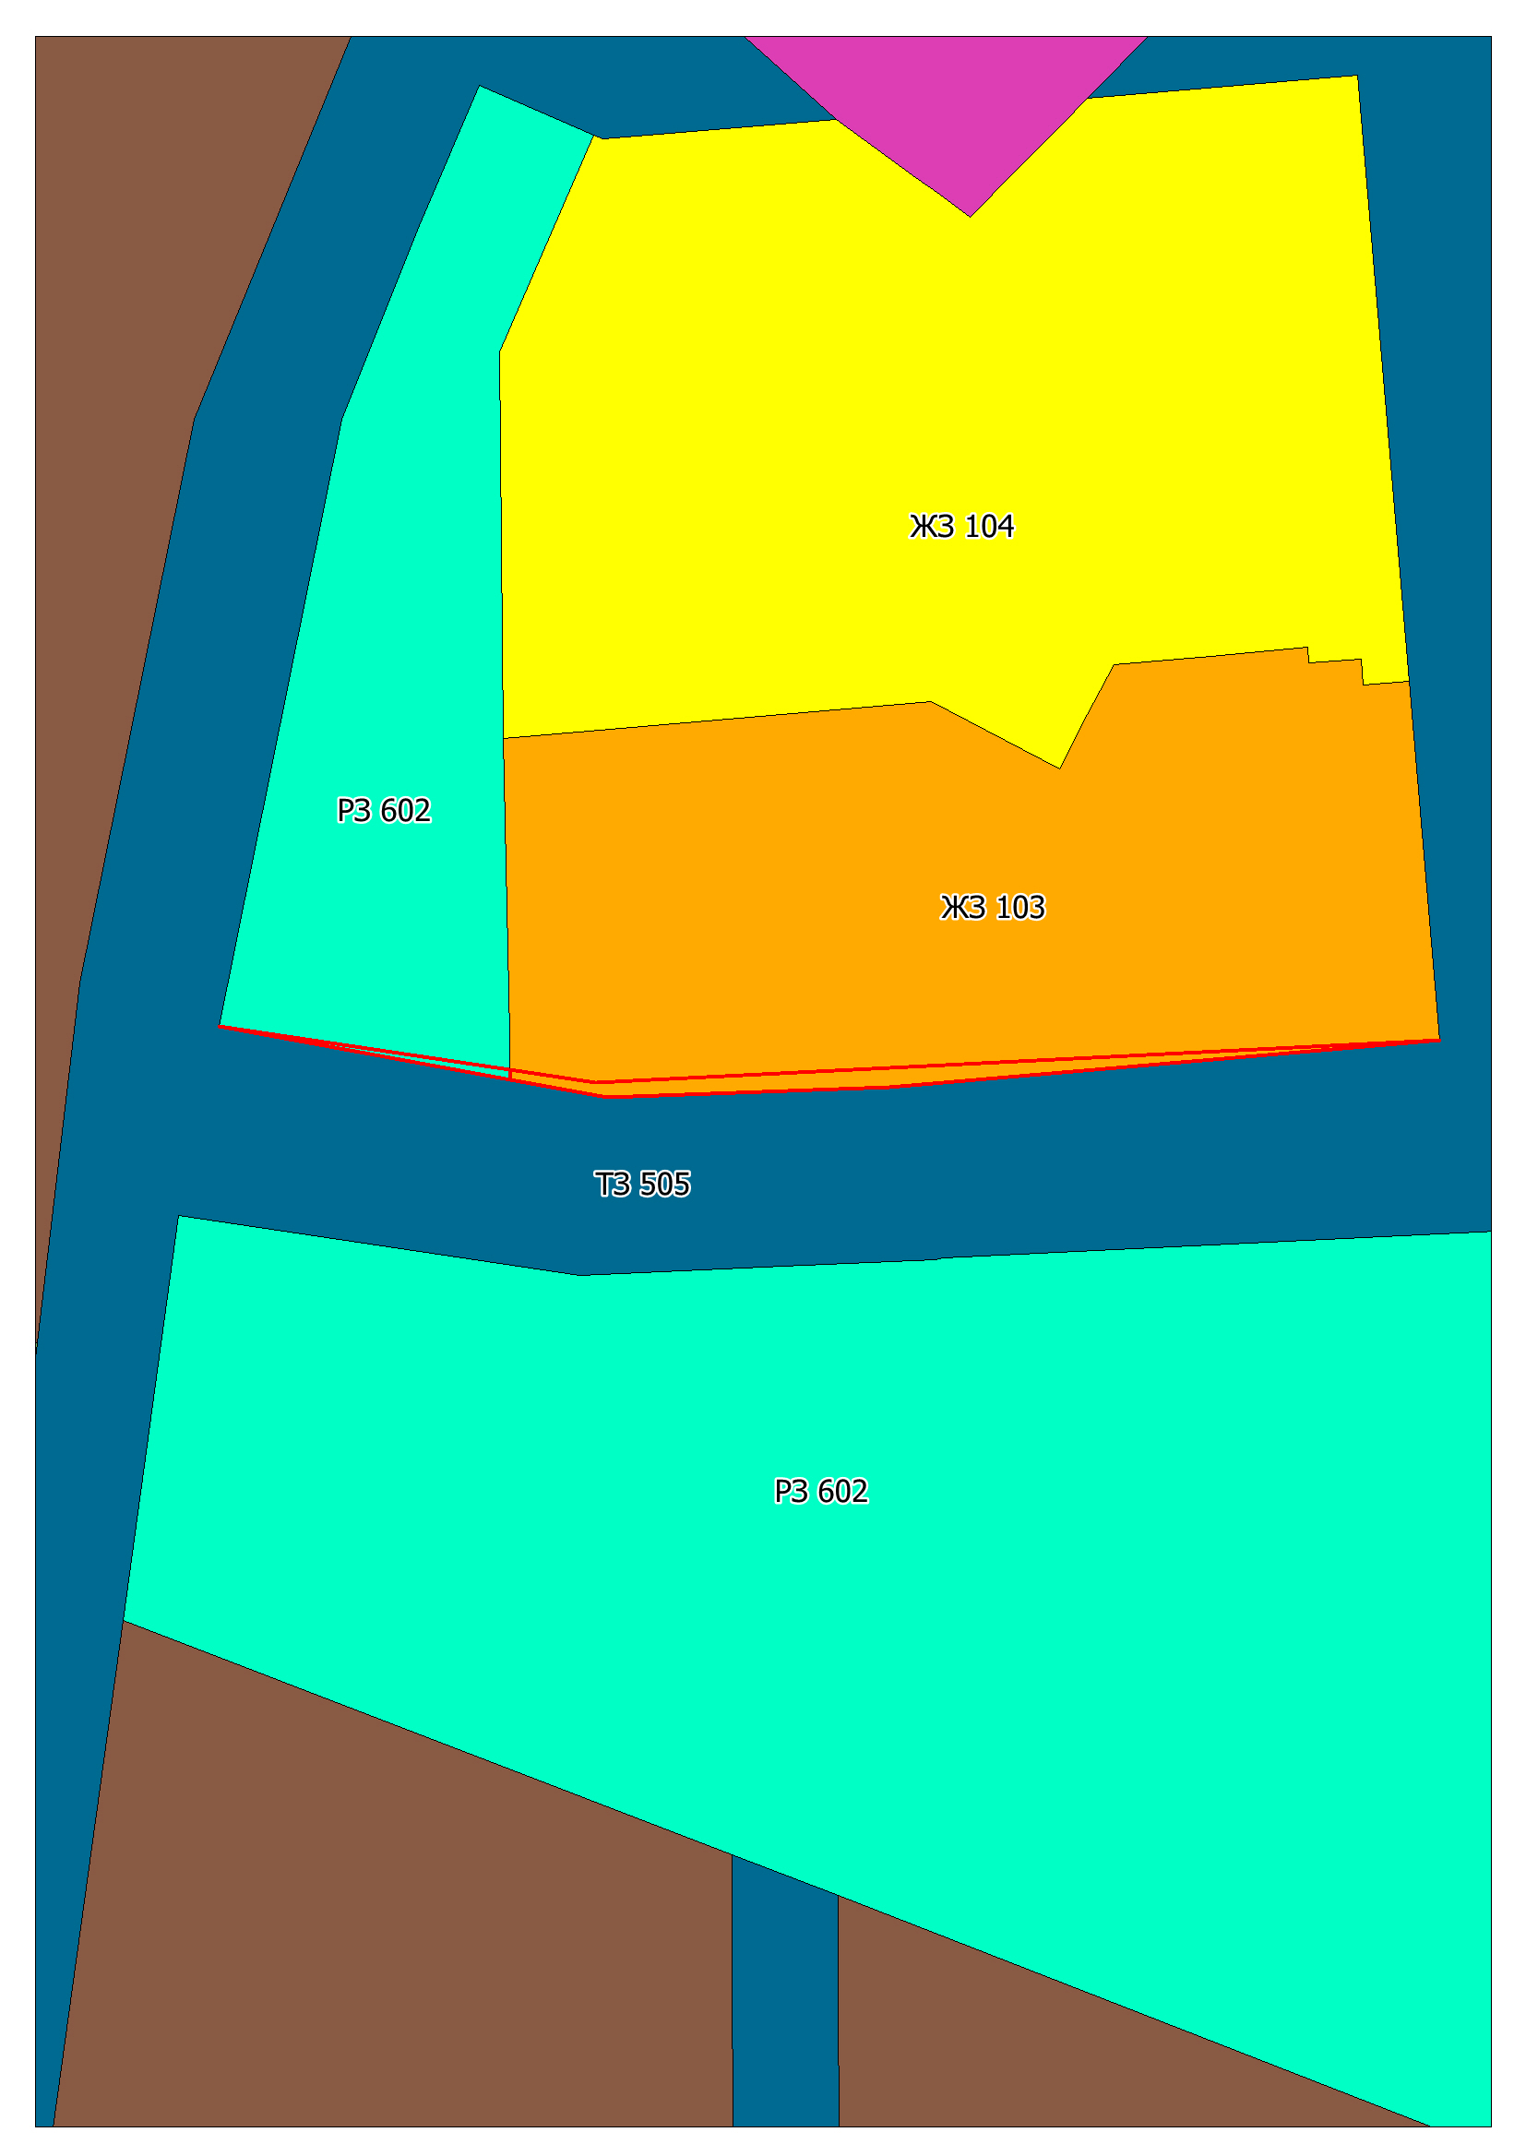
3) часть территориальной зоны предназначенной для ведения садоводства и огородничества (СХЗ 703) и территориальной зоны озелененных территорий специального назначения (СНЗ 803) изменить на территориальную производственную зону (ПР 301), с применением установленных градостроительных регламентов для данных зон, с целью ведения производственной деятельности на территории в северо-западной промзоне города Мегиона по улице Западная
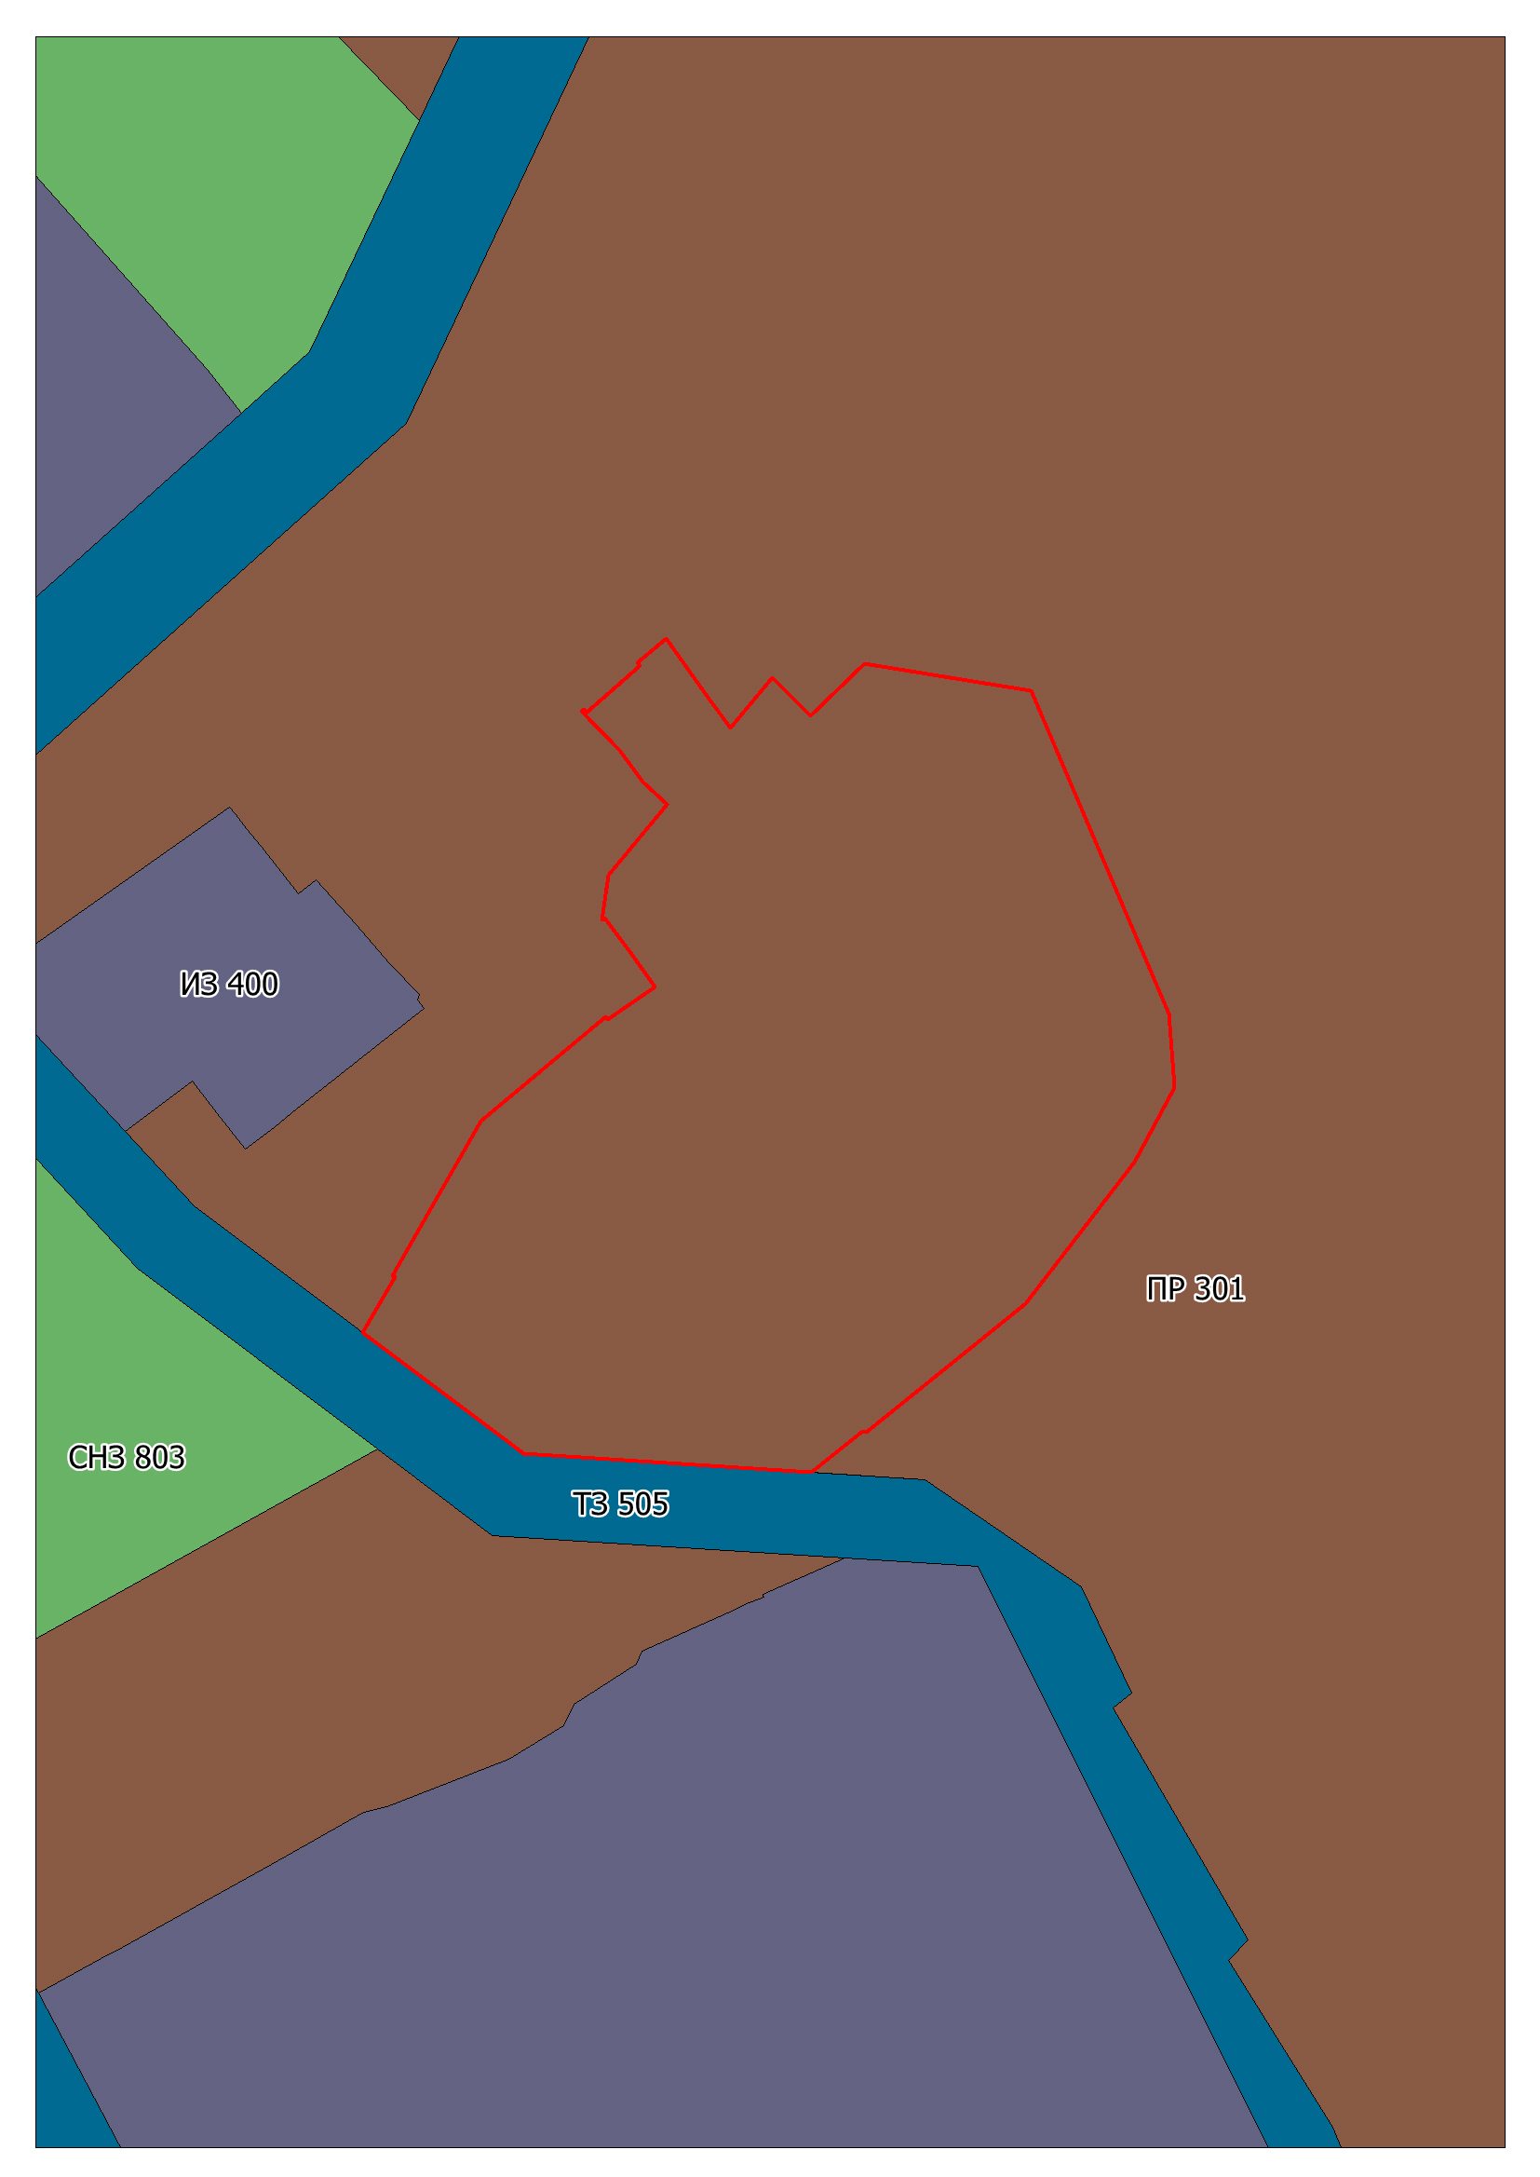
4) часть территориальной зоны озеленённых территорий общего пользования
(РЗ 602), зоны объектов дошкольного, начального и среднего общего образования
(ОДЗ 204), зоны улично-дорожной сети (ТЗ 505) изменить на территориальную зону застройки индивидуальными жилыми домами (ЖЗ 104), с применением установленных градостроительных регламентов для данных территориальных зон с целью формирования земельных участков под существующие жилые дома, расположенные в микрорайоне
СУ-920 в городе Мегионе
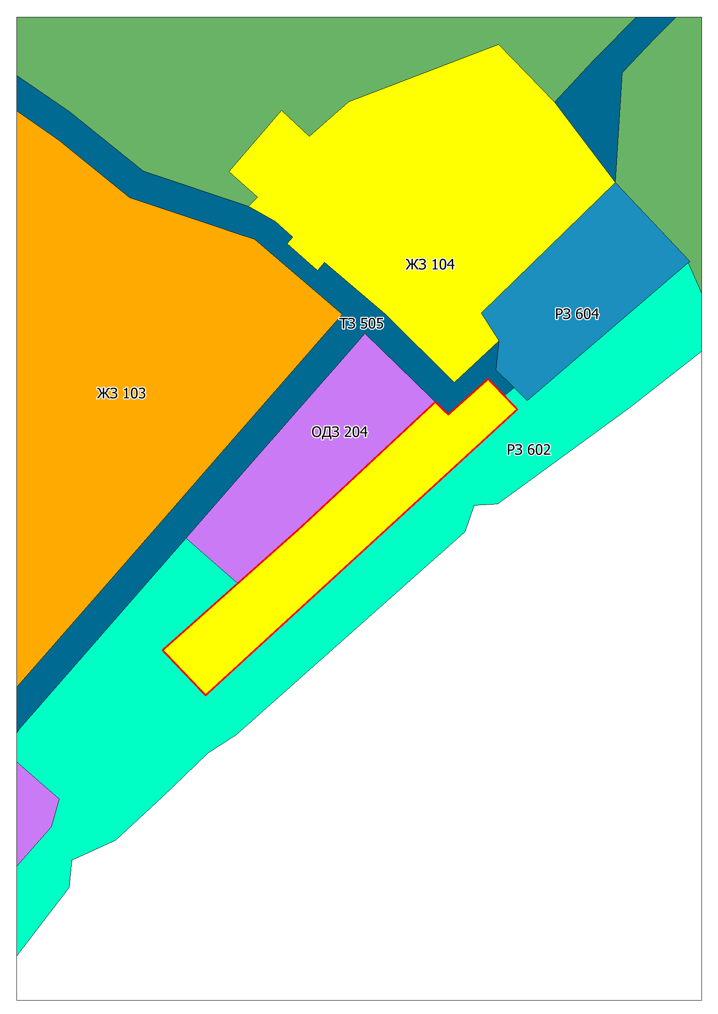

5) часть территориальной зоны озелененных территорий общего пользования
(РЗ 602) и территориальной зоны объектов торговли и общественного питания(ОДЗ 203) изменить на территориальную зону застройки индивидуальными жилыми домами и малоэтажными жилыми домами блокированной застройки (ЖЗ 103), с применением установленных градостроительных регламентов для данных зон, с целью формирования земельного участка под жилой дом, постановки на государственный кадастровый учёт в соответствии с действующим законодательством и приведения в соответствие с генеральным планом города Мегиона на территории под жилым домом 1 по улице Гагарина в посёлке городского типа Высокий в городе Мегионе
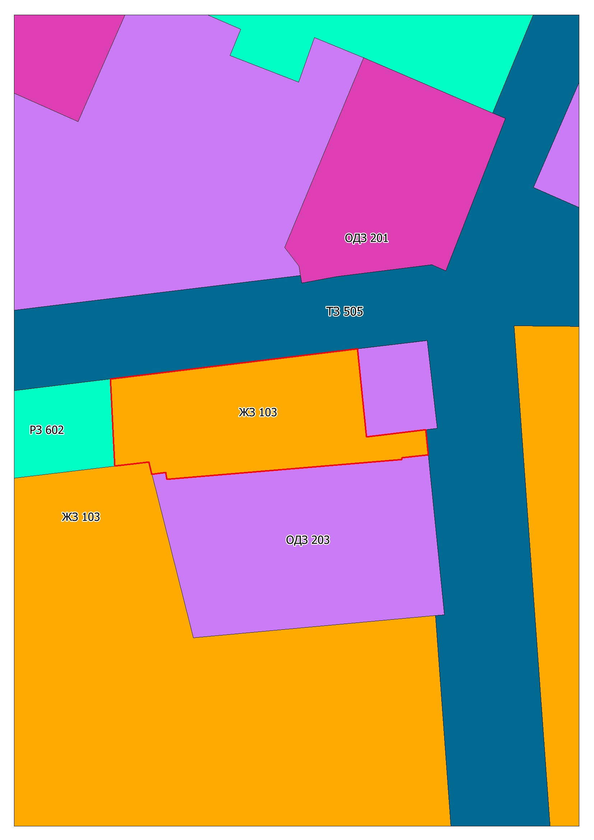
5) часть территориальной зоны объектов торговли и общественного питания
(ОДЗ 203) изменить на территориальную зону объектов дошкольного, начального и среднего общего образования (ОДЗ 204), с применением установленных градостроительных регламентов для данных зон, с целью ведения образовательной деятельности в сфере дополнительного профессионального образования в нежилом здании, расположенном на земельном участке с кадастровым номером 86:19:0050305:13, расположенном в посёлке городского типа Высокий в городе Мегионе
